Мкоу «СаргаинскаяСОШ»

Фотоотчет. 7.06

День экологии

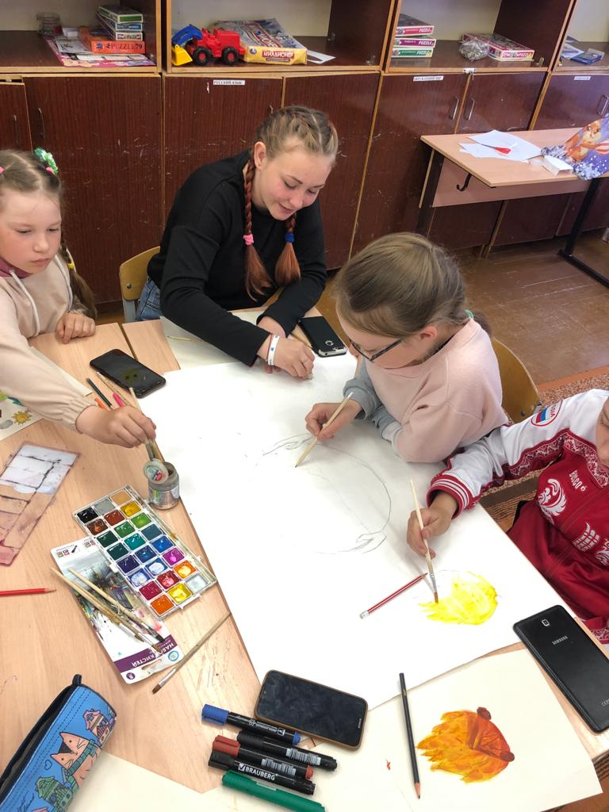

*Процесс создания лозунгов в защиту природы.*

